**บทที่ 4**

**ผลการวิเคราะห์ข้อมูล**

ผลการศึกษาและการทดลอง การพัฒนาแอปพลิเคชันค้นหาหอพัก อำเภอเมือง จังหวัดมหาสารคาม เพื่อนำเสนอข้อมูลจากระบบที่พัฒนาขึ้น มีผลการดำเนินงาน และวิเคราะห์ข้อมูลเพื่อประเมินคุณภาพของผู้ใช้ที่มีต่อระบบ ซึ่งได้แสดงเป็นลำดับ ดังนี้

1. ผลการพัฒนาแอปพลิเคชันค้นหาหอพัก อำเภอเมือง จังหวัดมหาสารคาม

2. ผลประเมินคุณภาพของระบบ แอปพลิเคชันค้นหาหอพัก อำเภอเมือง จังหวัดมหาสารคาม

**ผลการพัฒนาแอปพลิเคชันค้นหาหอพัก อำเภอเมือง จังหวัดมหาสารคาม**

1. **ส่วนของแอปพลิเคชัน**

**1.1) หน้าจอแสดงการทำงานของแอปพลิเคชัน**

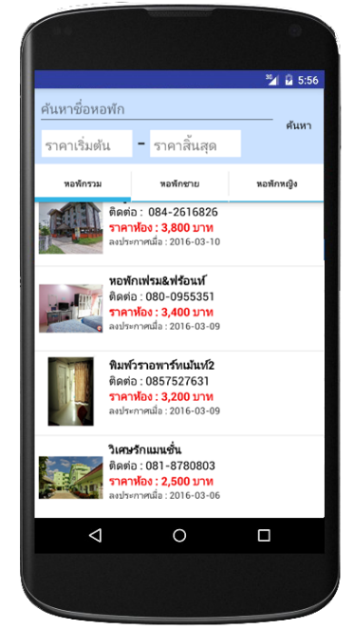

**ภาพที่ 4.6** หน้าจอหลักการทำงานของแอปพลิเคชัน

การทำงานของหน้านี้ คือ เมื่อผู้ใช้เปิดแอปพลิเคชันขึ้นมาก็จะปรากฏหน้าจอดังภาพ โดยมีแท็บ3แท็บคือ แท็บหอพักรวม แท็บหอพักชาย แท็บหอพักหญิง ในแต่ล่ะแท็บก็จะปรากฎชื่อหอพัก

**1.2) หน้าจอค้นหา**

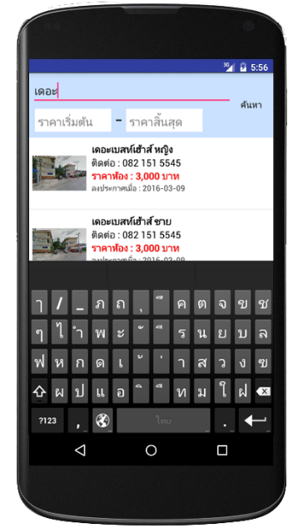

**ภาพที่ 4.7** หน้าจอค้นหา

การทำงานของหน้านี้ คือ เมื่อผู้ใช้ต้องการค้นหาหอพัก ผู้ใช้ต้องกรอกชื่อหอพักที่ต้องการลงไป แล้วกดค้นหา เมื่อค้นหาเสร็จก็จะปรากฏรายชื่อหอพักที่ผู้ใช้ค้นหาขึ้นมา

**1.3) หน้าจอค้นหาด้วยราคา**

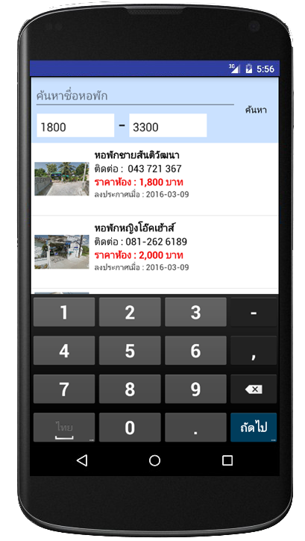

**ภาพที่ 4.8** หน้าจอค้นหาด้วยราคา

การทำงานของหน้านี้ คือ เมื่อผู้ใช้ต้องการค้นหาหอพักด้วยราคา ผู้ใช้ต้องกรอกราคาระหว่างที่ผู้ใช้ต้องการค้นหาลงไป แล้วกดค้นหา เมื่อค้นหาเสร็จก็จะปรากฏราคาหอพักที่ผู้ใช้ต้องการขึ้นมา

**1.4) หน้าจอแสดงรายละเอียดหอพัก**

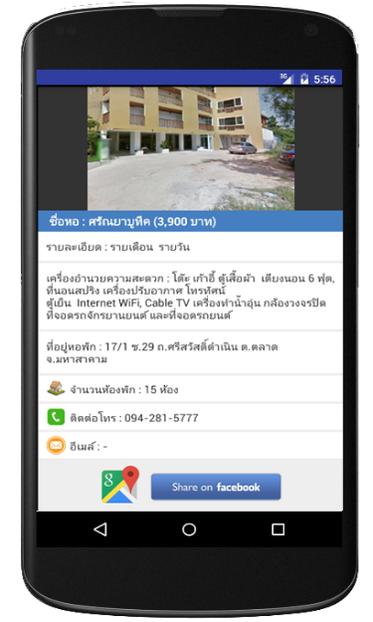

**ภาพที่ 4.9** หน้าจอแสดงรายละเอียดหอพัก

การทำงานของหน้านี้ คือ เป็นส่วนของการแสดงรายละเอียดของหอพัก เมื่อผู้ใช้เลือกหอพักที่สดใจ กดเข้ามาภายในก็จะปรากฎรายละเอียดของหอพักที่ผู้ใช้สนใจ และสถานที่ตั้งของหอพัก

**1.5) หน้าจอแสดงแผนที่หอพัก**

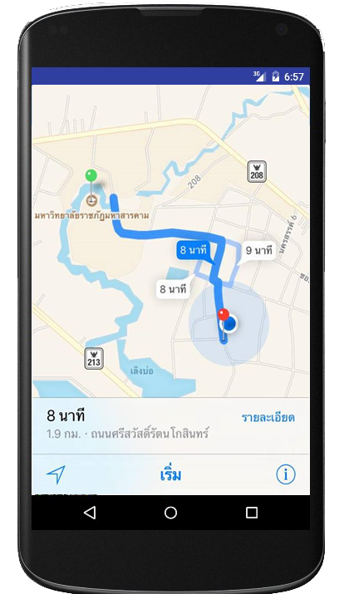

**ภาพที่ 5.10** หน้าจอแสดงแผนที่หอพัก

การทำงานของหน้านี้ คือ เป็นส่วนของการแสดงแผนที่ ที่ตั้งของหอพัก ผู้ใช้สามารถดู

แผนที่ตั้งของหอพัก และสามารถนำทางไปยังหอพักที่ผู้ใช้สนใจ

**1.6) หน้าจอแชร์ไปยัง facebook**

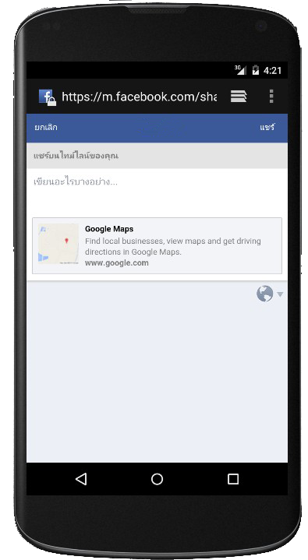

**ภาพที่ 5.11** หน้าจอแชร์ไปยัง Facebook

การทำงานของหน้านี้ คือ เป็นของการแชร์ไปยัง Facebook เมื่อสนใจที่ตั้งหอพักไหนสามารถแชร์ไปยัง Facebook

**2. ส่วนของเว็บแอปพลิเคชัน**

ผู้ศึกษาได้พัฒนาแอปพลิเคชันค้นหาหอพัก อำเภอเมือง จังหวัดมหาสารคาม จากผลการศึกษาได้ดังนี้

**2.1) การล็อกอินเข้าสู่ระบบ**

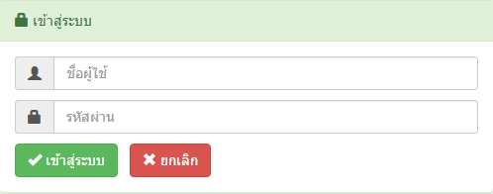

**ภาพที่ 5.12** หน้าล็อกอิน

**2.2) หน้าแรก**

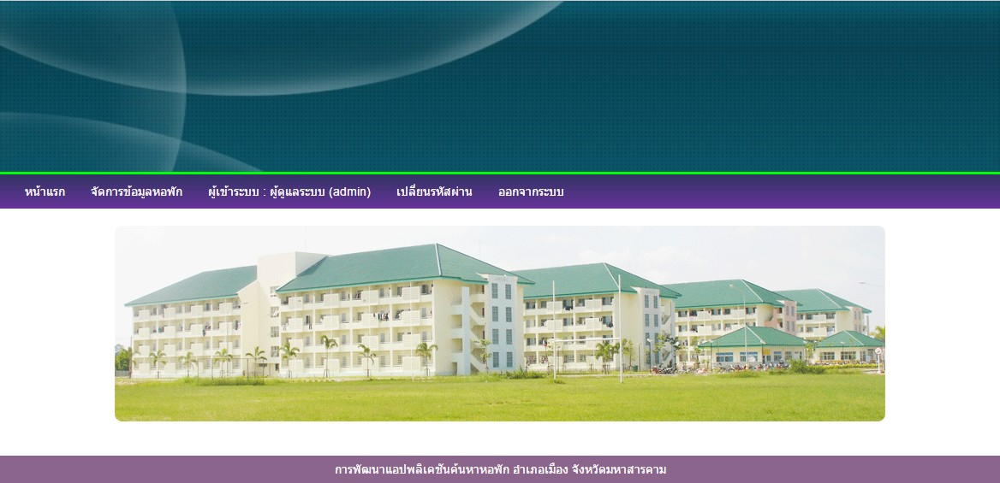

**ภาพที่ 5.13** หน้าแรกของโปรแกรม

การทำงานของหน้านี้ คือ เป็นหน้าแรกของโปรแกรมจะมีไอคอนต่างๆ เพื่อสื่อถึงการทำงานของหน้านั้นๆ เช่น จัดการข้อมูลหอพัก ผู้เข้าระบบ เปลี่ยนรหัสผ่าน และ ออกจากระบบ เพื่อให้ใช้งานง่ายและตรงตามความต้องการใช้งานของระบบ

**2.3) หน้าการจัดการข้อมูลหอพัก**

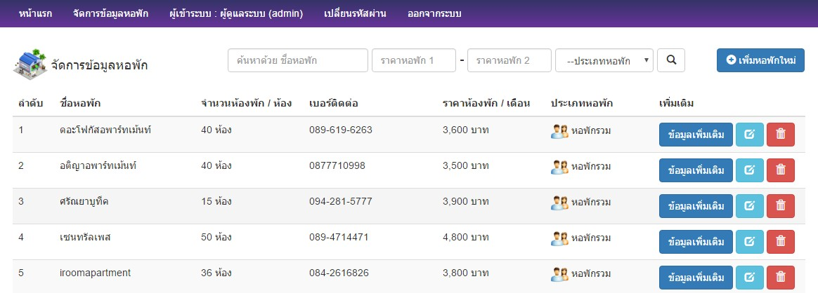

**ภาพที่ 5.14** หน้าการจัดการข้อมูลหอพัก

การทำงานของหน้านี้ คือ เป็นหน้าโชว์ข้อมูลหอพักจากที่ผู้ดูแลระบบแอดเข้ามา ภายในหน้านี้จะมีปุ่ม เพิ่มหอพักใหม่ ข้อมูลเพิ่มเติม แก้ไข และลบ เมื่อต้องการดำเนินการเพื่อเพิ่มข้อมูลหอพักให้ กดปุ่ม เพิ่มหอพักใหม่

**2.4) หน้าเพิ่มข้อมูลหอพัก**

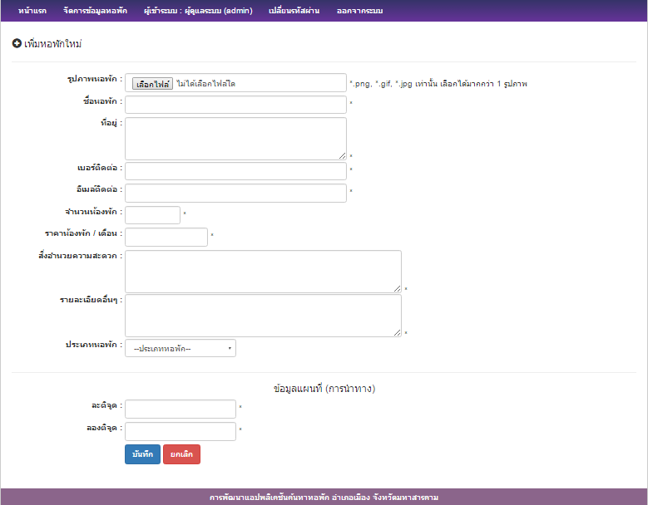

**ภาพที่** **5.15** หน้าเพิ่มข้อมูลหอพัก

การทำงานของหน้านี้ คือ เพิ่มข้อมูลหอพัก ให้แอดมินเพิ่มข้อมูลต่างๆของหอพักซึ่งจะประกอบด้วย รูปภาพหอพัก ชื่อหอพัก ที่อยู่ เบอร์ติดต่อ อีเมล์ เป็นต้น เมื่อทำการกรอกข้อมูลครบแล้วก็กดปุ่มบันทึก

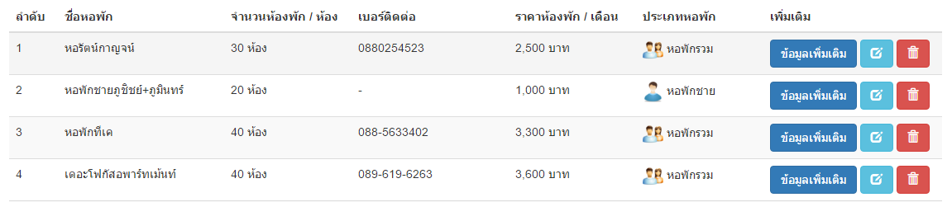

**ภาพที่ 5.16** หน้าแสดงรายชื่อหอพัก

การทำงานของหน้านี้ คือ เมื่อผู้ดูแลระบบแอดข้อมูลหอพักเสร็จรายชื่อหอพัก ก็จะปรากฎขึ้นมาและมีปุ่ม ข้อมูลเพิ่มเติม แก้ไข ลบ

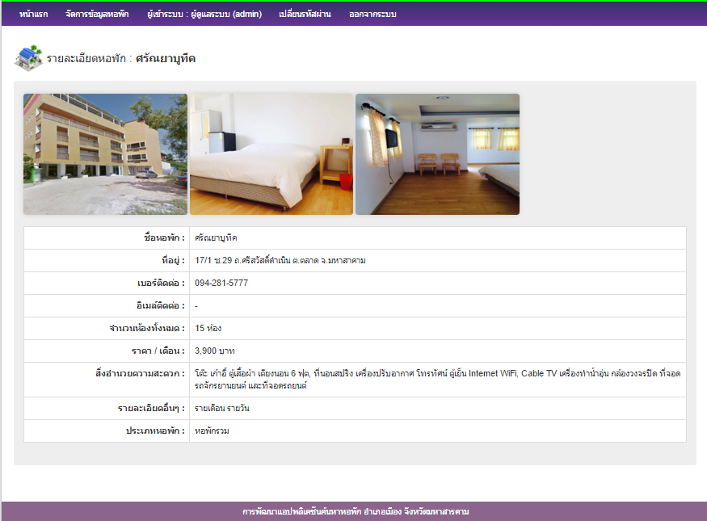

**ภาพที่ 5.17** หน้าแสดงรายละเอียดหอพัก

การทำงานของหน้านี้ คือ แสดงรายละเอียดของหอพักที่ผู้ดูแลระบบแอดข้อมูลหอพัก เข้าไปเพื่อตรวจสอบรายละเอียด เพื่อป้องกันการผิดพลาดของข้อมูล

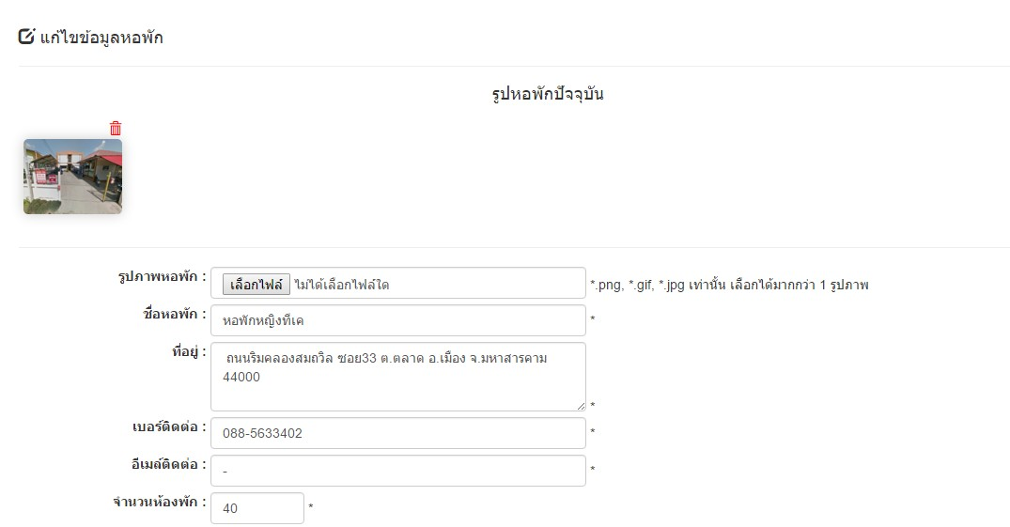

**ภาพที่ 5.18** หน้าแก้ไขข้อมูลหอพัก

การทำงานของหน้านี้ คือ เป็นส่วนของการแก้ไขข้อมูลหอพัก เมื่อเกิดการผิดพลาดและทำให้ข้อมูลสมบูรณ์ครบถ้วน

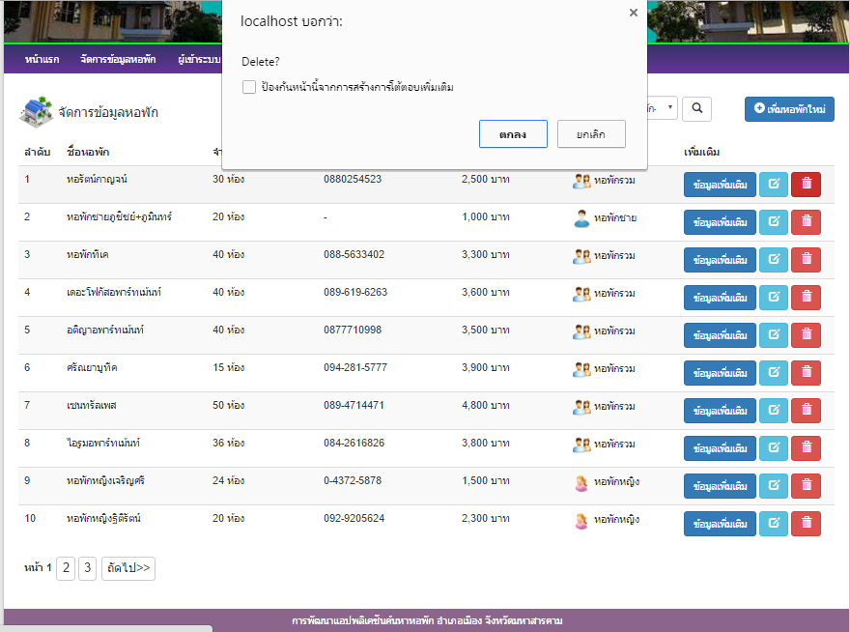

**ภาพที่ 5.19** หน้าลบข้อมูลหอพัก

การทำงานของหน้านี้ คือ เป็นส่วนของการลบข้อมูลหอพักเมื่อผู้ดูแลระบบไม่ต้องการ

**2.5) หน้าแก้ไขข้อมูลผู้ดูแลระบบ**

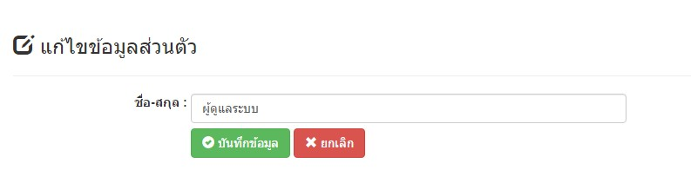

**ภาพที่ 5.20** หน้าแก้ไขข้อมูลผู้ดูแลระบบ

การทำงานของหน้านี้ คือ เป็นหน้าแก้ไขชื่อแอดมินได้ สามารถกดบันทึก หรือยกเลิกได้

**2.6) หน้าเปลี่ยนรหัสผ่าน**

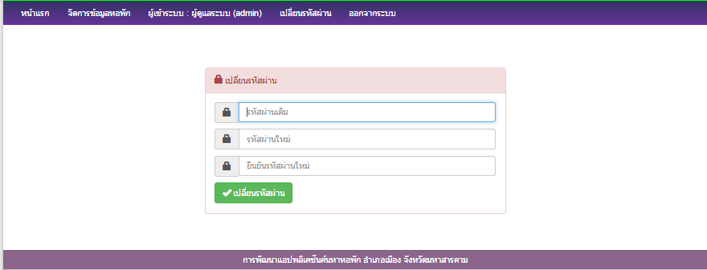

**ภาพที่ 5.21** หน้าเปลี่ยนรหัสผ่าน

การทำงานของหน้านี้ คือ เป็นหน้าเปลียนผ่านจะมี 3 ให้กรอก คือ ช่องรหัสผ่านเดิม ช่องรหัสผ่านใหม่ และช่องยืนยันรหัสผ่านใหม่ และปุ่มยืนยันการเปลี่ยนรหัสผ่าน

**2.7) หน้าออกจากระบบ**



**ภาพที่ 5.22** หน้าออกจากระบบ

การทำงานของหน้านี้ คือ เป็นหน้าออกจากระบบเมื่อแอดมินเข้ามาแอดข้อมูลหอพักหรือเข้ามาตรวจสอบรายละเอียดหอพักแล้วต้องการออกจากระบบก็กดปุ่มออกจากระบบแล้วจะมีข้อความโต้ตอบว่าต้องการออกจากระบบหรือไม่

**ผลประเมินคุณภาพของการพัฒนาแอปพลิเคชันค้นหาหอพัก อำเภอเมือง จังหวัดมหาสารคาม**

ผู้ศึกษานำแอปพลิเคชันค้นหาหอพัก อำเภอเมือง จังหวัดมหาสารคาม ที่พัฒนาขึ้นนำเสนอผู้เชี่ยวชาญ จำนวน 5 คน คืออาจารย์วงษ์ปัญญา นวนแก้ว อาจารย์จารุกิตต์ สายสิงห์ อาจารย์ธเนศ ยืนสุข นายเจษฎา กลิ่นกล้า ตำแหน่งเจ้าหน้าที่วิเคราะห์ระบบงานคอมพิวเตอร์ และนายสหชัย งามชัยภูมิ ตำแหน่งนักวิชาการคอมพิวเตอร์ พิจารณาเพื่อประเมินโดยใช้แบบประเมินคุณภาพของแอปพลิเคชันค้นหาหอพัก อำเภอเมือง จังหวัดมหาสารคาม ดังแสดงในตารางที่ 6

**ตารางที่ 5.6** ผลการประเมินคุณภาพระบบของผู้เชี่ยวชาญ

|  |  |  |  |
| --- | --- | --- | --- |
| **รายการประเมิน** | **ระดับคุณภาพ** | | |
| $$\overline{x }$$ | **S.D.** | **ระดับคุณภาพ** |
| **ด้านการตรงตามความต้องการของผู้ใช้ระบบ** | | | |
| 1. ความเหมาะสมของระบบในด้านการจัดการข้อมูลหอพัก | 4.40 | 0.54 | มาก |
| 2. ความเหมาะสมของระบบในด้านการค้นหาข้อมูลหอพัก | 4.00 | 1.00 | มาก |
| 3. ความเหมาะสมของระบบในด้านการแชร์ไปยังเครือข่ายสังคมออนไลน์ | 4.48 | 0.44 | มาก |
| 4. ความเหมาะสมของระบบในด้านของการแสดงข้อมูลตำแหน่งหอพักบนแผนที่ | 4.00 | 1.41 | มาก |
| 5. ความเหมาะสมของระบบในด้านรายละเอียดข้อมูลสถานที่หอพัก | 4.60 | 0.54 | มากที่สุด |
| **รวม** | **4.36** | **0.79** | **มาก** |
| **ด้านการทำงานได้ตามฟังก์ชันงานของระบบ** | | | |
| 1. ความถูกต้องในการจัดการข้อมูลหอพัก | 4.20 | 0.83 | มาก |
| 2. ความถูกต้องในการค้นหาข้อมูลหอพัก | 3.80 | 0.44 | มาก |
| 3. ความถูกต้องในการแชร์ข้อมูลไปยังเครือข่ายสังคมออนไลน์ | 4.40 | 0.54 | มาก |
| 4. ความถูกต้องในการแสดงข้อมูลตำแหน่งหอพักบนแผนที่ | 3.20 | 0.83 | ปานกลาง |
| 5. ความถูกต้องในการแสดงรายละเอียดข้อมูลหอพัก | 4.20 | 0.83 | มาก |
| **รวม** | **3.96** | **0.70** | มาก |
| **ด้านความง่ายต่อการใช้งานระบบ** | | | |
| 1. ความง่ายต่อการใช้งานของระบบ | 4.20 | 0.44 | มาก |
| 2. ความเหมาะสมในการเลือกใช้ชนิดตัวอักษรบนจอภาพ | 4.20 | 0.44 | มาก |
| 3. ความเหมาะสมในการเลือกขนาดของตัวอักษรบนจอภาพ | 4.20 | 0.44 | มาก |
| 4. ความเหมาะสมในการใช้สีของตัวอักษรและรูปภาพ | 4.00 | 0.00 | มาก |
| 5. ความเหมาะสมในการใช้ข้อความเพื่ออธิบายสื่อความหมาย | 4.00 | 0.70 | มาก |
| 6. ความเหมาะสมในการใช้สัญลักษณ์หรือรูปภาพในการสื่อความหมาย | 4.20 | 0.83 | มาก |
| 7. ความเป็นมาตรฐานเดียวกันในการออกแบบหน้าจอภาพ | 4.40 | 0.54 | มาก |
| 8. ความเหมาะสมในการปฎิสัมพันธ์โต้ตอบผู้ใช้ | 4.20 | 0.44 | มาก |
| 9. ความเหมาะสมในการวางตำแหน่งของส่วนประกอบบนจอภาพ | 4.00 | 1.22 | มาก |
| 10. คำศัพท์ที่ผู้ใช้มีความคุ้นเคยและสามารถปฎิบัตตามได้โดยง่าย | 4.00 | 0.00 | มาก |
| **รวม** | **4.14** | **0.51** | **มาก** |
| **ด้านการรักษาความปลอดภัยของข้อมูลในระบบ** | | | |
| 1. การกำหนดรหัสผู้ใช้ และรหัสผ่านในการตรวจสอบผู้เข้าใช้ระบบ | 3.80 | 0.83 | มาก |
| 2. การตรวจสอบสิทธิ์ก่อนการใช้งานของผู้ใช้ระบบในระดับต่าง ๆ | 4.00 | 0 | มาก |
| 3. การควบคุมให้ใช้งานตามสิทธิ์ผู้ใช้ได้อย่างถูกต้อง | 4.20 | 0.44 | มาก |
| 4. การป้องกันการกำหนดรหัสผ่านอย่างง่าย | 3.20 | 0.83 | ปานกลาง |
| 5. การป้องกันการล้มเหลวของข้อมูลในระบบ | 3.40 | 0.54 | ปานกลาง |
| **รวม** | **3.72** | **0.54** | **มาก** |
| **รวมทั้งหมด** | **4.04** | **0.63** | **มาก** |

จากตารางที่ 5.6ผู้เชี่ยวชาญประเมินคุณภาพโดยแอปพลิเคชันค้นหาหอพัก อำเภอเมือง จังหวัดมหาสารคามรวมอยู่ในระดับมากที่สุด

ด้านที่ประเมินสูงสุดคือด้านการทำงานได้ตามฟังก์ชันงานของระบบ

ด้านที่ประเมินในระดับมากคือด้านตามความต้องการของผู้ใช้ระบบ

ด้านที่ประเมินในระดับน้อยคือด้านการรักษาความปลอดภัยของข้อมูลในระบบ

ด้านที่ประเมินในระดับน้อยที่สุดคือด้านความง่ายต่อการใช้ระบบตามลำดับข้างต้น

**บทที่ 5**

**สรุปผล อภิปรายและข้อเสนอแนะ**

ในการศึกษา วิเคราะห์ และการพัฒนาแอปพลิเคชันค้นหาหอพัก อำเภอเมือง

จังหวัดมหาสารคาม ตลอดถึงประเมินคุณภาพของระบบที่พัฒนาขึ้น ซึ่งหลังจากที่ผู้ศึกษาได้ดำเนินการเสร็จสิ้นกระบวนการต่างๆ แล้วได้ข้อสรุปจากการศึกษา นำเสนอตามลำดับหัวข้อ ดังนี้

1. สรุปผลการศึกษา

2. อภิปรายผลการศึกษา

3. ข้อเสนอแนะ

**สรุปผลการศึกษา**

จากการศึกษาครั้งนี้ มีวัตถุประสงค์ดังนี้

1. ผลการพัฒนาแอปพลิเคชันค้นหาหอพัก อำเภอเมือง จังหวัดมหาสารคาม ผู้ศึกษาได้นำทฤษฏีการออกแบบระบบด้วย SDLC 5 ขั้นตอนและวิเคราะห์ระบบด้วย UML มาใช้ในขั้นตอนการพัฒนาวิเคราะห์และออกแบบ สามารถใช้งานได้ตรงตามความต้องการและมีคุณภาพในการทำงานของระบบที่พัฒนาขึ้น

2. ผลการประเมินคุณภาพของการพัฒนาแอปพลิเคชันค้นหาหอพัก อำเภอเมือง จังหวัดมหาสารคาม พบว่าผลการประเมินคุณภาพโดยรวมอยู่ในระดับด้านผลลัพธ์ได้จาก

ด้านที่ประเมินสูงสุดคือด้านการทำงานได้ตามฟังก์ชันงานของระบบ

ด้านที่ประเมินในระดับมากคือด้านตามความต้องการของผู้ใช้ระบบ

ด้านที่ประเมินในระดับน้อยคือด้านการรักษาความปลอดภัยของข้อมูลในระบบ

ด้านที่ประเมินในระดับน้อยที่สุดคือด้านความง่ายต่อการใช้ระบบ

ตามลำดับข้างต้น

**อภิปรายผลการศึกษา**

การการพัฒนาแอปพลิเคชันค้นหาหอพัก อำเภอเมือง จังหวัดมหาสารคาม เมื่อนำไปให้กลุ่มเป้าหมายทดลองใช้และได้ประเมินผลการทดลองใช้ด้วยแบบประเมินคุณภาพของผู้ใช้ระบบโดยผลการประเมินคุณภาพของผู้ใช้สามารถนำมาอภิปรายผลการศึกษาได้ดังนี้

**1. การพัฒนาแอปพลิเคชันค้นหาหอพัก อำเภอเมือง จังหวัดมหาสารคาม**

ผลการพัฒนาการพัฒนาแอปพลิเคชันค้นหาหอพัก อำเภอเมือง จังหวัดมหาสารคาม สำเร็จสมบูรณ์ได้ทั้งนี้ เนื่องมาจากผู้ศึกษาได้ทำการวิเคราะห์ปัญหาของการทำงานในแต่ละขั้นตอนว่ามีปัญหาด้านใดบ้าง จากนั้นทำการพัฒนาระบบขึ้นตามกระบวนการโดยใช้ทฤษฏี SDLC 5 ขั้นตอน และทฤษฏี UML ทุกขั้นตอนผ่านการควบคุมจากอาจารย์ที่ปรึกษา ตรวจสอบความถูกต้องและปรับปรุงแก้ไขแล้วนำระบบที่พัฒนาขึ้นไปให้ผู้เชี่ยวชาญจำนวน 5 คน ตรวจสอบและประเมินคุณภาพของการทำงานระบบในแต่ละด้าน และทำการปรับปรุงแก้ไขตามคำเสนอแนะจึงส่งผลให้การการพัฒนาแอปพลิเคชันค้นหาหอพัก อำเภอเมือง จังหวัดมหาสารคาม สำเร็จสมบูรณ์อย่างมีประสิทธิภาพ

**2. ผลการพัฒนาแอปพลิเคชันค้นหอพัก อำเภอเมือง จังหวัดมหาสารคาม**

ผลการการพัฒนาแอปพลิเคชันค้นหาหอพัก อำเภอเมือง จังหวัดมหาสารคาม โดยผู้เชี่ยวชาญจำนวน 5 คน คือ พบว่าระบบมีคุณภาพการทำงานโดยรวมอยู่ในระดับมาก เนื่องจากผู้ศึกษาได้นำกระบวนการทฤษฏี SDLC 5 ขั้นตอน และทฤษฏี UML มาช่วยในการออกแบบและวิเคราะห์ระบบงานตามขั้นตอนการทำงาน จากนั้นนำไปพัฒนาเมื่อเสร็จสมบูรณ์แล้วนำระบบที่พัฒนาขึ้นเสนออาจารย์ที่ปรึกษาตรวจสอบความถูกต้อง ทำการปรับปรุงตามข้อเสนอแนะของอาจารย์ที่ปรึกษา เมื่อเสร็จสมบูรณ์นำระบบไปให้ผู้เชี่ยวชาญจำนวน 5 คน คือ อาจารย์ วงษ์ปัญญา นวนแก้ว อาจารย์ จารุกิตต์ สายสิงห์ อาจารย์ ธเนศ ยืนสุข นายเจษฎา กลิ่นกล้า ตำแหน่งเจ้าหน้าที่วิเคราะห์ระบบงานคอมพิวเตอร์ และนายสหชัย งามชัยภูมิ ตำแหน่งนักวิชาการคอมพิวเตอร์ ทำการทดลองใช้แอปพลิเคชันค้นหาหอพัก อำเภอเมือง จังหวัดมหาสารคาม ทำการประเมินคุณภาพการทำงานของระบบในแต่ละด้าน พบว่าผลการประเมินคุณภาพ โดยรวมอยู่ในระดับมาก ( $\overline{x }$ = 4.04, S.D. = 0.63) นอกจากนี้ผลการประเมินคุณภาพในแต่ละด้านสามารถสรุปได้ดังนี้ ผู้เชี่ยวชาญประเมินคุณภาพโดยรวมอยู่ในระดับมาก (พบว่าผลการประเมินคุณภาพโดยรวมอยู่ในระดับมาก

( $\overline{x }$ = 4.04, S.D. = 0.63) เมื่อพิจารณารายด้านพบว่า ด้านการตรงตามความต้องการของผู้ใช้ระบบ มีผลการประเมินอยู่ในมาก ค่าเฉลี่ย ($\overline{x }$ = 4.36, S.D. = 0.79) ด้านการทำงานได้ตามฟังก์ชันงานของระบบ มีผลการประเมินอยู่ในระดับมาก ค่าเฉลี่ย ($\overline{x }$ = 3.96, S.D. = 0.70) ด้านความง่ายต่อการใช้งานระบบ มีผลการประเมินอยู่ในระดับมาก ค่าเฉลี่ย ($\overline{x }$ = 4.14, S.D. = 0.51) ด้านการรักษาความปลอดภัยของข้อมูลในระบบ มีผลการประเมินอยู่ในระดับมาก ค่าเฉลี่ย ($\overline{x }$ = 3.72, S.D. = 0.53) ตามลำดับ

**ข้อเสนอแนะมี 2 ด้าน**

**1. ข้อเสนอแนะทั่วไป**

1.1 ควรมีระบบอุปกรณ์เคลื่อนที่ปฎิบัติการแอนดรอยเวอร์ชัน 4.0  
 1.2 ควรมีคอมพิวเตอร์ RAM 4 GB ขึ้นไป

**2. ข้อเสนอแนะของการศึกษาต่อ**

2.1 แผนที่ใกล้เคียงหอพัก

2.2 ควรเพิ่มให้มีการแสดงผลสำหรับผู้ใช้งานทั่วไป  
 2.3 ควรให้เจ้าของหอพักเพิ่มข้อมูลหอพักด้วยตัวเอง

2.4 เว็บไซต์ควรเพิ่มให้มีการแสดงผลสำหรับผู้ใช้งานทั่วไป

2.7 เพิ่มการจัดเรียงลำดับแสดงผลข้อมูลจากราคาหอพักมากไปยังราคาหอพักน้อย

2.8 เพิ่มเงื่อนไขในการค้นหา เช่น ค้นหาตำแหน่งใกล้เคียง หรือหอพักรอบๆตัวเรา

2.9 เพิ่มค้นหาจากคุณสมบัติ เช่น มีกล้องวงจรปิด มีเครื่องทำน้ำอุ่น เป็นต้น